作业6
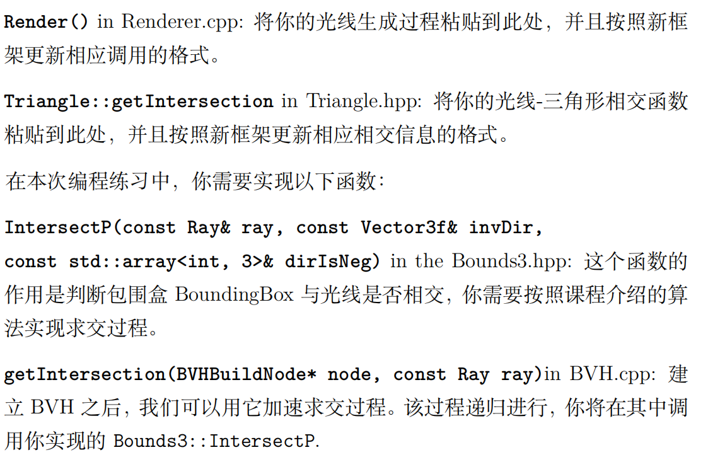
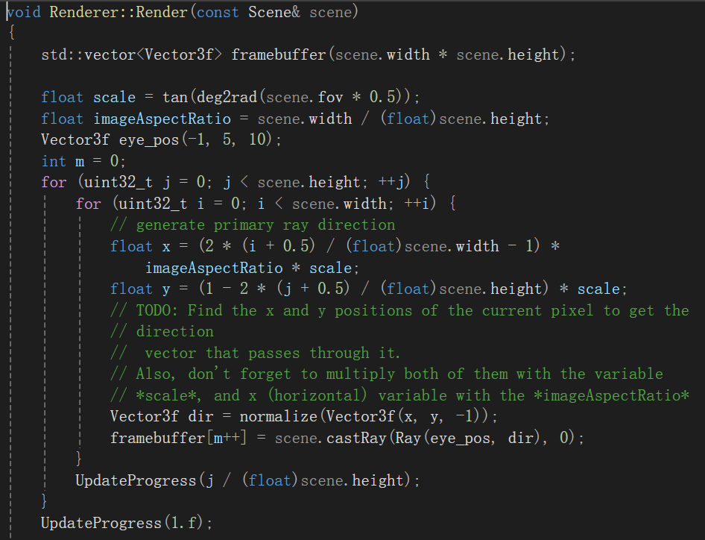
Render和上次差不多，只需要注意观察点改变不影响方向，同时castRay函数第二个参数表示光线折射次数（max_depth-0）

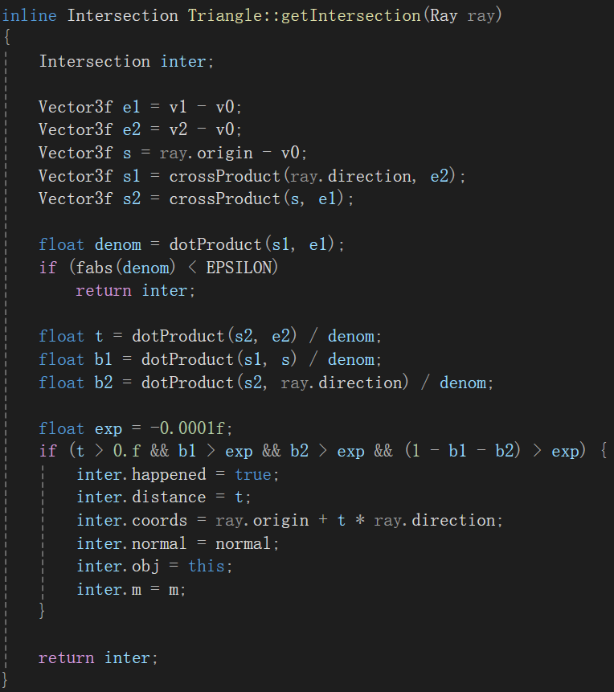
Inter都是一些字面的数据
根据triangle和之前的判断就能得到
除了distance，距离实际上是|ray.origin + t * ray.direction;|，显然t越大，距离越大，同时这个距离的比较显然只在同一条ray上，所以distance可用t表示

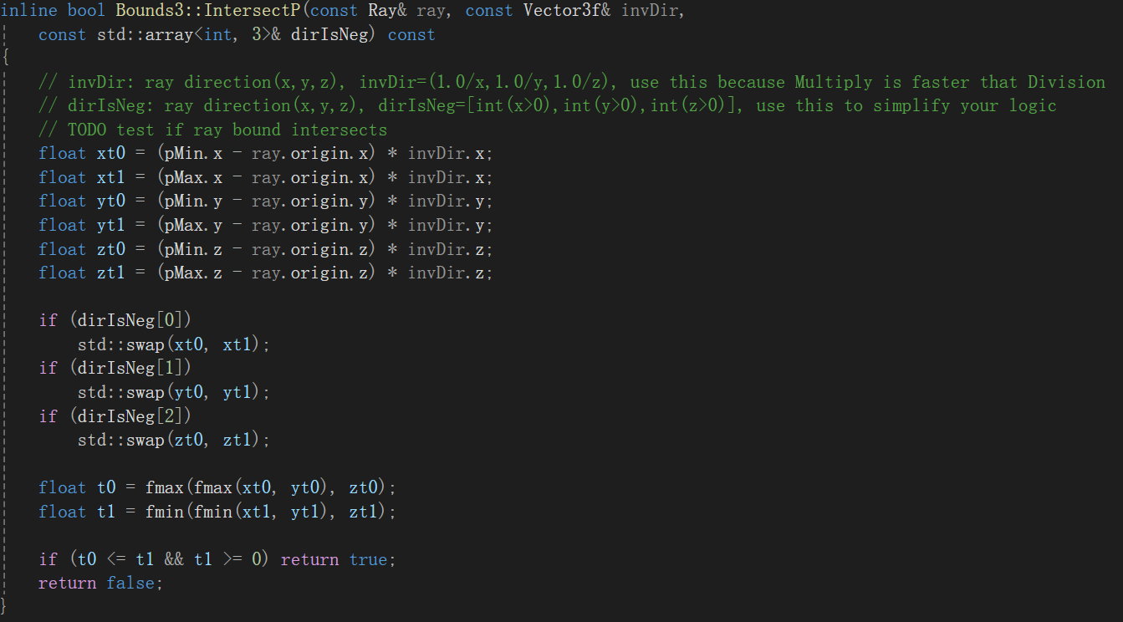
课上的算法，都进入才算进入，离开一个就是离开
满足t0 <= t1 && t1 >= 0就是经过该包围盒

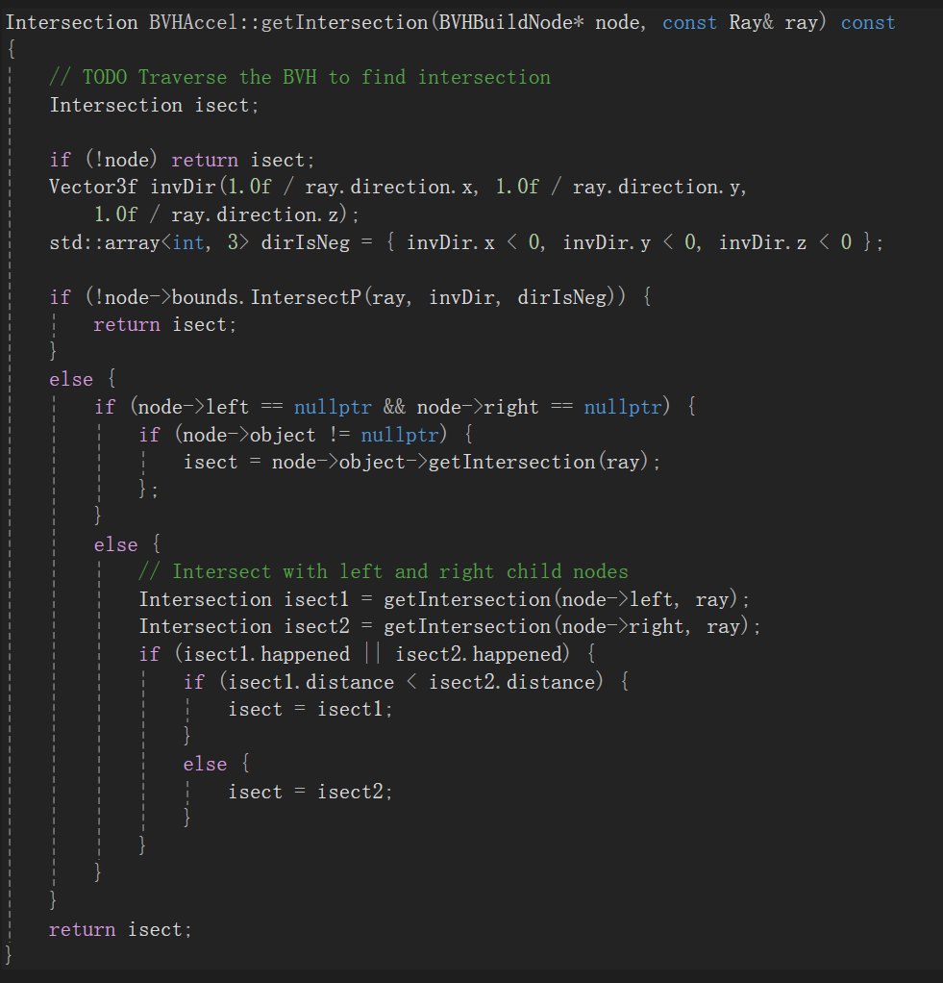
先初始化一个Intersection
若节点不存在则直接返回
计算incvir和disIsNeg
若节点的包围盒不与物体相交，直接返回
若相交，若节点无后续节点，则计算光线与物体相交情况，然后返回
若有后续节点，则计算光线与后续左右节点的Intersection，取distance更小，即更接近的，返回

